

Nombre XXXXXXXXXX XXXXXXXXXX XXXXXXXXXX
Grado de Escolaridad Licenciatura en derecho
Cédula Profesional XXXXXXXX
Teléfono de Oficina 2946883800
Correo Electrónico Texto ycramirez@fiscaliaveracruz.gob.mx

Formación Académica

2010-2014
Licenciatura en Derecho
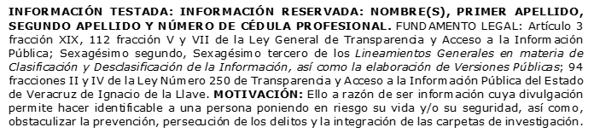
Universidad Veracruzana
Xalapa, Veracruz.

Trayectoria Profesional

Septiembre 2021- febrero 2024
Fiscal Itinerante en Zongolica II.
Diciembre de 2019-Septiembre 2021.
Auxiliar de Fiscal en la Coordinación de Asuntos Indígenas y Derechos Humanos en Xalapa, Veracruz.

Marzo 2017-Diciembre 2019.
Fiscal Itinerante en San Andrés Tuxtla, Veracruz.

 Conocimiento

Derecho Penal.
Derecho Constitucional.

